
Шрамко Ю.А. 6 класс. Физическая культура. 29.06.2022
Урок №62
Тема. Техника подачи – плоская, открытой и закрытой стороной ракетки, высокая.
Цель урока: развитие интересов детей к бадминтону. Повторение технических элементов.
- Здравствуйте, ребята! Подготовьтесь к уроку.
Желаю всем удачи и успехов!
Просмотрите и прочитайте!

Подачи
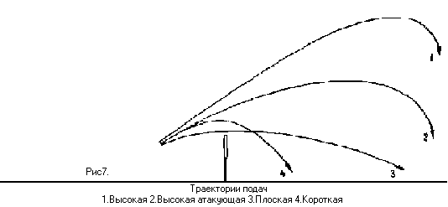
Высокая - волан летит снизу по восходящей траектории на заднюю линию площадки.
Высокая атакующая - волан летит снизу по высокой атакующей траектории в заднюю зону площадки.
Плоская - волан летит по плоской траектории в среднюю и зааднюю незащищенную зону площадки.
Короткая - волан летит по низкой траектории на переднюю линию подачи (рис7).
Работа ног складывается из следующих элементов: шага, прыжка, приставного шага, окрестного шага, подскока, выпада (для выполнения блокирующего удара), прыжка с разножкой.
Кроме того, в практике бадминтона используются дополнительные понятия.
Нефронтальные удары - это удары по волану, пролетающему выше справа и слева от игрока. Они составляют основную часть ударов.
Фронтальные удары - это удары в передней зоне у сетки. Выполняются они в основном с использованием предплечья и кисти, как правило, в парных играх игроками, стоящими у сетки.
Удары открытой и закрытой стороной ракетки (справа и слева по отношению к вертикальной оси тела) могут выполняться как по восходящей, так и по нисходящей траектории.

Плоский удар

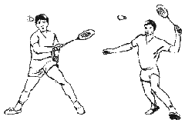
Этот технический прием относится к атакующим и, как правило, выполняется из средней и реже задней части площадки, на среднем уровне высоты, сбоку от игрока и используется для ускорения или завершения игры.
Замах. Сделав шаг правой ногой в сторону или чуть назад, спортсмен отводит правое плечо чуть назад. Рука тоже отводится назад. Происходит своеобразное скручивание вокруг вертикальной оси, которая в идеальном случае пересекает ЦТ. Все тело напоминает пружину, один конец которой оттянут.
Удар. Начинается с последовательного раскручивания всех частей туловища. Вначале разворачиваются плечи влево, затем выпрямляется рука и, наконец, запястье с ракеткой. Ломаная линия, образованная всеми составляющими, распрямляется и к моменту удара образует одну прямую, совпадающую с плоскостью удара.
Проводка. При выполнении этих ударов - короткая, линия проводки перпендикулярна плоскости удара.

Низкая подача закрытой стороной ракетки
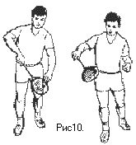
Если при подачах открытой стороной ракетки правая нога находилась сзади, то теперь она спереди. Ракетка плавно двигается из под левой руки. В момент удара подключается кисть, резко поднимаясь вверх. Во всех ударах закрытой стороной ракетки - главное кисть. Этот тип подачи широко применяется в парной игре (Рис10).
А вот так подают мастера.

Плоская подача - замах и удар
Эти фазы схожи с выполнением высокодалекой подачи с той лишь разницей, что петля при замахе и ударе вытянута больше вперед, а плоскость ударной ее части приближается к горизонтали. Направление фазы проводки совпадает с целью, куда посылается волан. Момент удара находится в верхней части среднего уровня высоты.

Высокодалекая подача
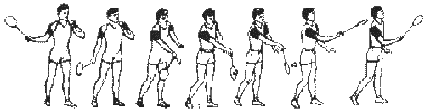
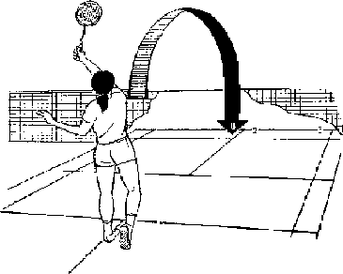
Замах. Центр тяжести (ЦТ) равномерно распределен на обе ноги, левая впереди, головка ракетки у левого плеча. Поворачивая плечи вправо, ЦТ переносится на правую ногу, рука поднимается чуть вверх и отводится назад, кисть с ракеткой также отводится назад. В этот момент выпускается волан чуть впе-реди себя.
При ударе правое плечо и рука движутся с ускорением вниз-вверх-вперед. ЦТ переносится на левую ногу, кисть с ракеткой быстро разгибается и к моменту встречи с воланом образует прямую линию. Момент удара находится в нижней части уровня высоты.
Проводка. Струнная поверхность, коснувшись волана, сопро-вождает его вперед-вверх.
Домашнее задание
Выполнить упражнения 1 подход по 12-15 раз
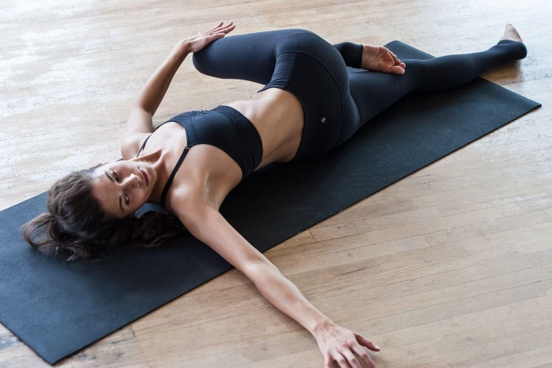


Отписаться о выполнении задания и приложить видео выполнения.
Для обратной связи можно использовать электронную почту shramko.iu@yandex.ru, социальные сети ВК, ОК, мессенджеры WhatsApp и Viber.

